ORGANIZATIVA

- Transportes Antonio Díaz Hernández S.L. se constituyó el 20 de abril de 1982, mediante escritura otorgada ante el notario Don Luis Ángel Prieto Lorenzo, con número de Protocolo 1444, en Las Palmas de Gran Canaria.

- El Administrador Único de la sociedad recae en la persona de Don Óscar Luis Díaz Melián, según consta en la escritura de fecha 8 de abril de 2003, con número de Protocolo 1142, otorgada ante el notario Alfonso Zapata Zapata, en Las Palmas de Gran Canaria,

- Transportes Antonio Díaz Hernández S.L. desarrolla su actividad en las islas de Gran Canaria, Tenerife, Lanzarote, Fuerteventura y La Palma. A continuación, se especifican los datos de las instalaciones principales en cada una de las islas:

- La sede central, se encuentra ubicada en la isla de Gran Canaria, donde la sociedad tiene su domicilio social en la Calle Las Mimosas, parcelas 126-127, s/n, término municipal de Agüimes, C.P. 35118, Las Palmas.

- Fuerteventura: Carretera del Sur Km. 3,7 (Zurita), C.P. 35600, Puerto delRosario, Fuerteventura.

- Tenerife: Calle Miguel Hernández Gómez número 3, Polígono Industrial Las Chafiras, C.P. 38620, San Miguel de Abona.

- La Palma: Calle La Bajita s/n, Villa de Mazo, C.P. 38739.

- Lanzarote: Aeropuerto de Lanzarote, Parking, Oficina número 4, San Bartolomé, C.P. 35509.

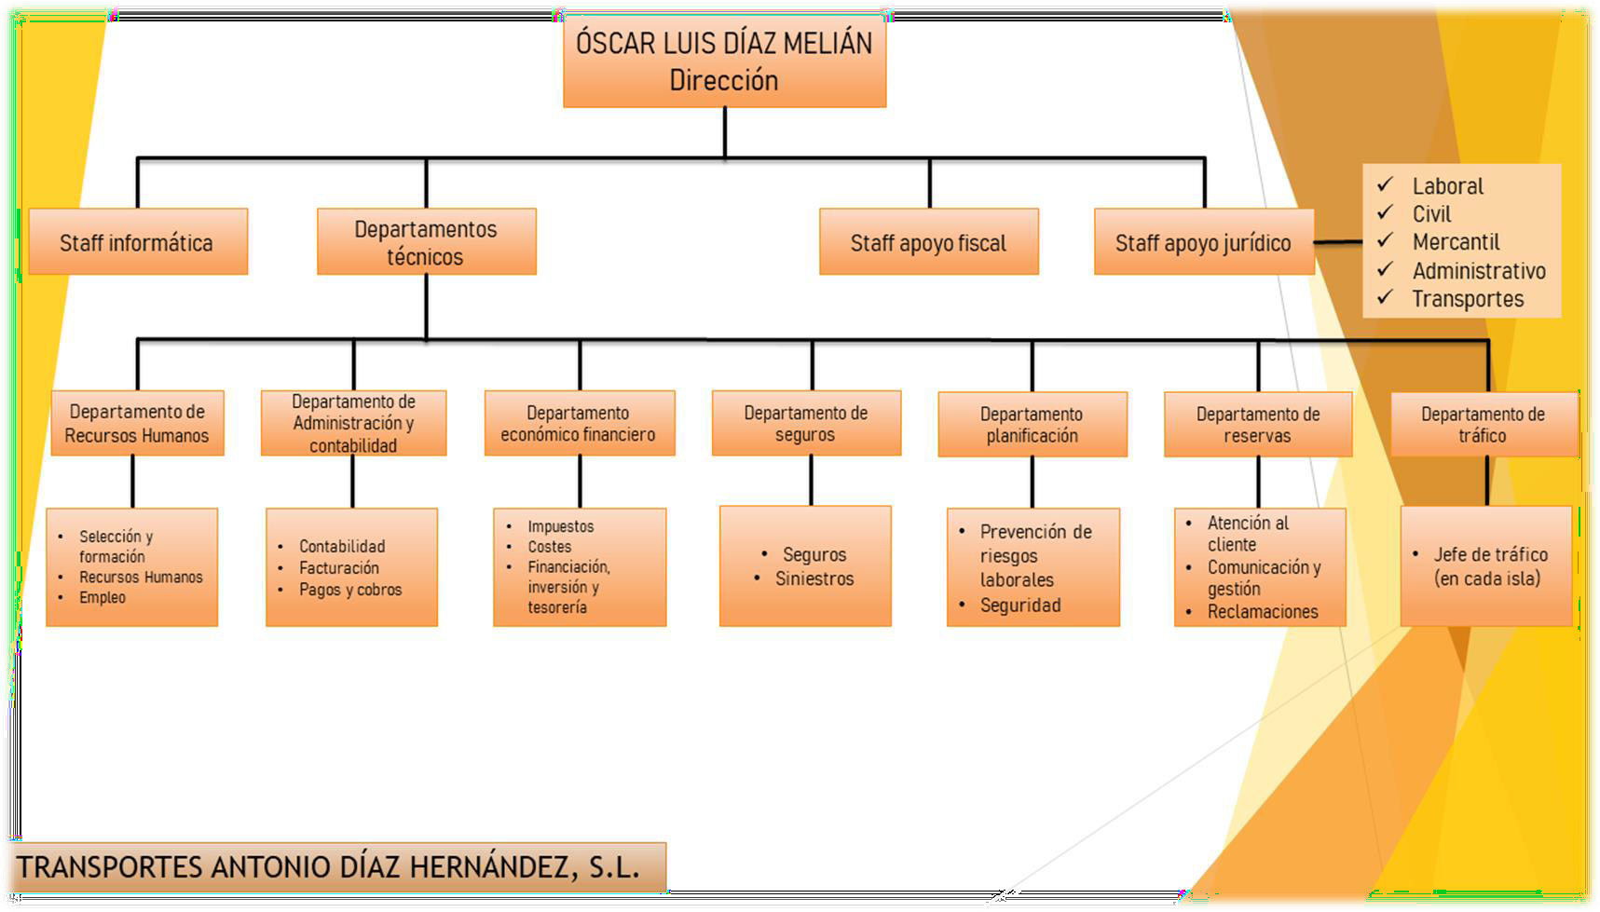ORGANIGRAMA

